Évaluations en mathématiques
-CM1-
objectif non atteint : l’élève ne maîtrise pas du tout ce qui est attendu au CE2
objectif partiellement atteint : l’élève ne maîtrise pas encore ce qui est attendu au CE2
objectif atteint : l’élève maîtrise ce qui est attendu au CE2
objectif dépassé : l’élève a dépassé ce qui est attendu au CE2
les exercices qui suivent ce signe permettent de savoir si l’élève a dépassé l’objectif ( )

L’indication « LSUN » correspond aux compétences présentes dans le Livret Scolaire Unique Numérique

Espace et géométrie
Connaitre les mots : point, segment, droite
a. Complète le tableau avec : point segment droite [AB] (AB) A
Tracé | mot | code
A
B

A B

A

Grandeurs et mesures
Connaître les différents angles. Équerre autorisée pour cet exercice.

b. Entoure l’angle aigu et indique l’angle droit par le signe :

L’angle sur lequel tu n’as rien fait est un angle ………………

Nombres et calcul
Aller à la dizaine supérieure.

a. Complète ces additions à trous. On cherche toujours à atteindre la dizaine qui suit le nombre.

37 + …… = 40 28 + …… = 30 76 + ….. = 80 141 + …… = 150 186 + …… = …… 393 + …… = ……

Écrire les nombres à 6 chiffres. LSUN
b. Écris ces nombres en lettres.
10 000 : …………………. 204 012 : ……………………………………………………………………………………………………..

Écris ces nombres en chiffres.
sept-mille-deux-cent-neuf : ……………… quarante-mille-quarante : ……………….
six-cent-mille : …………… trente-mille-huit-cents : ……………
neuf-cent-mille-neuf-cent-soixante-dix-neuf : …………………………

Décomposer les nombres à 6 chiffres, connaître la valeur des chiffres
c. Décompose comme l’exemple.
40 856 = 40 000 + 800 + 50 + 6 = (4 x 10 000) + (8 x 100) + (5 x 10) + (6 x 1)
7 649 = ……………………………………………………………………………………………………………………………………………..
304 070 = ……………………………………………………………………………………………………………………………………………..
57 908 = ……………………………………………………………………………………………………………………………………………..
951 = ……………………………………………………………………………………………………………………………………………..

Additionner des entiers en ligne LSUN en colonnes LSUN
d. Effectue ces calculs en ligne.
76 + 15 = ………… 900 + 7 = ………… 64 + 8 + 12 = ………… 95 + 21 = ………… 1 200 + 500 = …………
7 543 + 1 204 = ………… 6 060 + 140 = ………… 3 500 + 1 509 = …………

e. Pose : 198 + 39 1 305 + 96 3 452 + 674 3 975 + 1 891 + 1 864

Espace et géométrie
G. Reconnaître des notions géométriques : perpendicularité LSUN aucune erreur

a. Indique les angles droits à l’aide du signe habituel.

Coche :
La droite bleue et la droite rouge sont perpendiculaires. vrai faux
La droite bleue et la droite jaune sont perpendiculaires. vrai faux
La droite bleue et la droite verte sont perpendiculaires. vrai faux
La droite verte et la droite rouge sont perpendiculaires. vrai faux
La droite verte et la droite jaune sont perpendiculaires. vrai faux

G. Repérer un alignement de points. LSUN
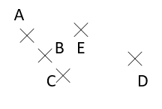
b. Quels sont les points alignés ?……………………………………………
car ………………………………………………………………………………………..
…………………………………………………………………………………………………..

Nombres et calcul
N. Compléter à 100

c. Complète. 35 + …… = 100 57 + …… = 100 91 + …… = 100 26 + …… = 100 100 – 74 = ……
d. Julien a 58 cartes. Il en voudrait 100. Combien lui en manque-t-il ? (bonne présentation)
……………………………………………………………………………………………………………………..
………………………………………………………………………………………………………………………

N. Soustraire en colonnes. LSUN
e. Pose dans les cadres :
882 – 524 1 875 – 273 Calcule ici la différence entre 238 et 79.

N. Comparer, ranger les nombres à 6 chiffres
a. Compare avec < ou >. 13 780 …… 1 378 500 047 …… 500 407 600 089 …… 6089
4 746 864 …… 4 764 764

b. Range ces nombres dans l’ordre croissant. 547 5 047 50 407 4 507 57 50 047 5 000 000

……………<………………………………………………………………………………………………………………………………………………

N. Placer les nombres sur une droite.

c. Place une sur 6 731, une sur 6 765 et une sur 6 696.

Grandeurs et mesures

M. Estimer des contenances Connaître le système des contenances LSUN (aucune erreur)

d. Complète avec les mots : mL ; cL ; L ; hL.

Un ……… c’est seulement quelques gouttes.

Un bébé boit un biberon de 200 …… ou 20 …… .

Une brique de lait contient 1 …… et un seau 10 …… .

1 …… c’est 100 L.

e. Complète les titres des colonnes du tableau.
Range ces contenances de la plus petite à la plus grande après les avoir placées dans le tableau.

hl | ……. | L | dL | ……. | …….

75 cL 300 mL 8 dL 1 L 3 daL

…………<……………<……………<……………<…………

M. Connaître le système des longueurs LSUN (aucune erreur)
b. Entoure la bonne réponse.
Une guêpe mesure : a-12 mm b-12 cm c-12 dm
Le périmètre du grand terrain de football est de : a-300 cm b-300 dm c-300 m
Un nouveau-né mesure : a-5 cm b-5 dm c-5 m
c. Complète le titre des colonnes et place les mesures dans le tableau.
km | …… | …… | m | …… | …… | mm

23 dam

154 dm

28 cm et 2 mm

Nombres et calcul

N. Repérer des situations de multiplications
d. Écris les multiplications qui correspondent si c’est possible. Ex : 3 + 3 + 3 + 3 + 3 + 3 = 6 x 3
A = 12 + 12 + 12 = …………………… B = 12 + 13 + 18 = ……………………….
C = 50 + 50 + 57 + 56 = ……………………………….. D = 50 + 50 + 50 + 50 = ……………………………
Trouve les 4 résultats exacts des opérations ci-dessus. A = ……… B = ……… C = ……… D = ………

N.Calculer avec des nombres entiers LSUN
e. Effectue en ligne : 3 x 7 = ……… 5 x 9 = ………… 4 x 3 = …………. 7 x 10 = …………………….
25 x 10 = ………………….. 3 x 6 = …………………. 12 x 100 = …………………. 8 x 3 = ……………………
30 x 5 = ………………………. 23 x 3 = ……………………… 500 x 3 = …………………….. 8 x 7 = ………………………

N. Résoudre des problèmes en utilisant le calcul LSUN
a. Le médecin a prescrit à Paola un médicament à prendre 3 fois par jour pendant sept jours. Combien de comprimés doit-elle prendre en tout ?

Combien de boîtes de 6 le pharmacien doit-il lui donner ?

N. Utiliser et représenter des fractions simples. LSUN
b. Écris chaque fraction en lettres et relie-la avec sa représentation.

$_{\frac{1}{2}}$………………………….. - -

$_{\frac{3}{4}}$………………….…………..- -

$_{\frac{2}{3}}$………………..………….. - -

$_{\frac{1}{6}}$………………..………….. - -

N. Lire et écrire les nombres à 9 chiffres.
c. Complète ce tableau.
20 000 000 | ………………………………………………………………………………………………………………………………
5 400 030 | ………………………………………………………………………………………………………………………………
………………………… | cinq-cent-deux-millions-trois-cent-mille
………………………… | vingt-sept-mille-quarante
3 400 000 000 | ………………………………………………………………………………………………………………………………

Espace et géométrie
G. Reconnaître et utiliser quelques relations géométriques (parallélisme) LSUN
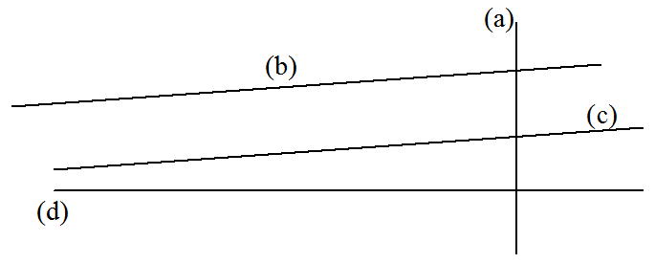
d. Quelles sont les deux droites parallèles ?
………………………………………………………………….
Construis une droite parallèle à (e).

(e)
Nombres et calcul
N. Résoudre des problèmes en utilisant le calcul LSUN

a. 647 voitures, combien cela fait-il de roues ?

Sommets 8
1 28 42 56
2 28 -42 56
3 -28 -42 56
4 -28 42 56
5 28 42 -56
6 28 -42 -56
7 -28 -42 -56
8 -28 42 -56
Faces 6
1 4 1 2 3 4
2 4 2 6 7 3
3 4 5 8 7 6
4 4 1 4 8 5
5 4 1 5 6 2
6 4 4 3 7 8
BSommets 8
1 58.8678422797217 -15.47069105492 44.4885925110361
2 -19.3311617973236 -3.62124940195819 72.7818159730472
3 -18.0491578908462 49.192611484647 54.2062254243169
4 60.1498461861994 37.3431698316852 25.9130019623057
5 18.0491578908462 -49.192611484647 -54.2062254243169
6 -60.1498461861994 -37.3431698316852 -25.9130019623057
7 -58.8678422797217 15.47069105492 -44.4885925110361
8 19.3311617973236 3.62124940195819 -72.7818159730472

Espace et géométrie
G. Reconnaître, nommer, décrire des figures solides LSUN

b. Complète : Ce solide est un …………………………………..

Ce solide a 6 ……………….., 12 ……………… et 8 …………………….

c. Parmi les solides montrés par le maître, quel est le prisme ?

………………………………………………………………………

d. Entoure le patron du cube.

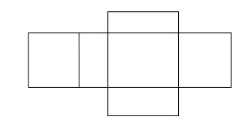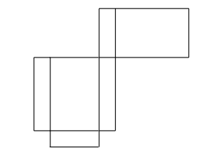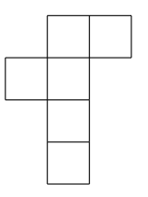

Explique ta réponse : ………………………………………………………………………………………………………………………………

Grandeurs et mesures
M. Mesurer des longueurs (périmètres) LSUN présentation détaillée
50 mm
e. Calcule le périmètre de cette figure.

………………………………………………………………. 30 mm

………………………………………………………………..

Nombres et calcul
N. Utiliser et représenter des fractions simples
a. On prévoit des baguettes de pains pour organiser un pique-nique. Il faut nourrir 14 personnes. Chaque personne doit avoir $\frac{1}{3}$ de baguette.$\frac{18}{6}$
-Choisis la fraction qui correspond au total des morceaux de baguettes nécessaires :
Il faut $\frac{1}{3}$ de baguette. Il faut $\frac{14}{14}$ de baguette. Il faut $\frac{14}{3}$ de baguettes. Il faut $\frac{3}{14}$ de baguette.
-Combien de baguettes doit-on acheter ? ……………………………………………………………………………………………
…………………………………………………………………………………………………………………………………………………………………
Combien restera-t-il de tiers de baguettes après le partage ?
………………………………………………………………………………………………………………………………………………………………..
Tes schémas si besoin :

b. Écris ces fractions en lettres.
$\frac{10}{4}$ …………………………………………………. $\frac{8}{6}$ ………………………………………………………

$\frac{17}{10}$…………………………………………………… $\frac{11}{2}$……………………………………………………
c. Choisis le bon dessin pour colorier les fractions de l’exercice précédent. Complète les phrases.
Ici tu as colorié $\frac{……}{……}$ = …… + $\frac{……}{……}$ . Ici tu as colorié $\frac{……}{……}$ = …… + $\frac{……}{……}$

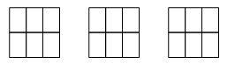
Ici tu as colorié $\frac{……}{……}$ = …… + $\frac{……}{……}$ . Ici tu as colorié $\frac{……}{……}$ = …… + $\frac{……}{……}$ .
Grandeurs et mesures
M. Mesurer des masses
a. Complète les titres des colonnes du tableau puis aide t’en pour comparer ces masses.
35 000 g …… 35 kg 25 g ……. 25 cg 750 g …… 1 kg 375 g …… 4 hg
 | kg | …… | …… | … | …… | …… | mg

Espace et géométrie
G. Utiliser des relations géométriques (axes de symétrie) LSUN aucune erreur, aucun oubli
b. Trace les axes de symétrie de ces figures de manière très précise.

G. Utiliser des relations géométriques (symétrie) LSUN
c. Construis le symétrique de cette figure par rapport à l’axe. aucune erreur
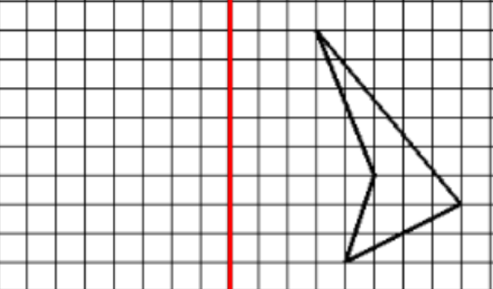

Nombres et calcul
N. Résoudre des problèmes en utilisant le calcul LSUN

a. Au lycée de Blandine, il y a 14 classes.
Dans chaque classe, il y a 16 filles et 12 garçons.

Combien y a-t-il de filles dans le lycée ?

Combien y a-t-il d’élèves dans le lycée ?

b. Écris les fractions en chiffres puis colorie-les en rouge sur la baguette, puis entoure la bonne réponse.

- cinq dixièmes = $_{\frac{....}{....}}$ = 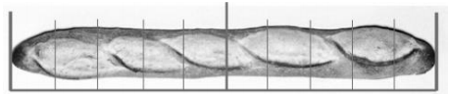 = $_{\frac{1}{10}}$ ou $_{\frac{1}{2}}$ ou 5

- dix dixièmes = $_{\frac{....}{....}}$ = = $_{\frac{1}{10}}$ ou 1 ou 10

- vingt dixièmes = $_{\frac{....}{....}}$ =
= $_{\frac{2}{10}}$ ou 2 ou 20

Nombres et calcul
N. Calculer avec des entiers (groupements, division) LSUN Résoudre des problèmes (calcul) LSUN

a. Calcule. 840 = (100 x …) + … 45 = (8 x …) + … 37 = (6 x …) + … 70 = (9 x …) + …

840 : 100 = …… reste …… 45 : 8 = …… reste …… 37 : 6 = ……. reste …….. 70 : 9 = …… reste ……

b. Zoé veut faire plusieurs bracelets de 15 perles chacun. Elle a 70 perles en tout.
Combien de bracelets peut-elle faire ?

N. Utiliser et représenter des fractions simples et les nombres à virgule. LSUN
c. Complète. = …… + $_{\frac{....}{10}}$ = ___,___ = ……+ $_{\frac{....}{10}}$ = ___,___

Écris sous la forme d’un nombre à virgule. $\frac{18}{10}$ = ……… $\frac{27}{10}$ = ……… $\frac{59}{10}$ = ……… $\frac{333}{10}$ = ………..

d. Dans ces nombres, entoure le chiffre des dixièmes.
6 , 2 1 0 , 1 1 6 7 , 7 0 , 3 9

Grandeurs et mesures
M. Mesurer des masses
e. Un camion doit passer sur un pont qui ne supporte pas plus de 4 tonnes. Le camion vide pèse 3 tonnes et il a un chargement de 1 650 kg. Peut-il traverser le pont ?

Espace et géométrie
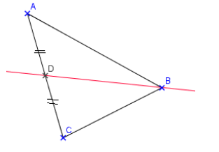
G. Reconnaître des relations géométriques (polygones) LSUN aucune erreur
f. Complète : Dans ce polygone ABC,
A est un …………………………… du polygone,
[AB] est un ………………… du polygone,
D est le …………………… de [AC] .

Grandeurs et mesures

M. Lire l’heure
a. Coche les bonnes réponses. ( toutes les bonnes réponses)
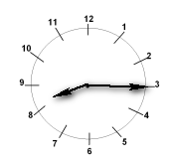 Il est : 8h15 8h20 8h et quart 9 h et quart
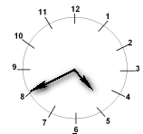Il est : 4h20 5 h moins 20 4 h moins 20 4h40
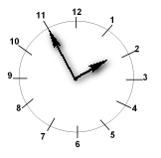Il est : 2h55 1 h moins 5 2 h moins 5 1h55
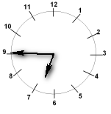Il est : 6h45 7h 45 7 h moins le quart 6h et quart

Nombres et calcul
N. Utiliser et représenter des fractions simples et les nombres à virgule. LSUN

b. Colorie puis effectue comme l’exemple.

Ex : $_{\frac{265}{100}}$ = 2 + $_{\frac{65}{100}}$ = 2,65

vert $_{\frac{350}{100}}$ = ………………………………

rouge $_{\frac{25}{100}}$ = ……………………………

bleu $_{\frac{498}{100}}$ = ……………………………..

jaune $_{\frac{3}{10}}$ = …………………………

Nombres et calcul
N. Calculer avec des nombres entiers (division en colonnes) LSUN
a. Effectue.
7
8
2
7

9
0
7
4

7
9
4

Grandeurs et mesures
M. Connaître des équivalences de durées
b. Transforme. 1 min = ……secondes 1 heure = ……min 1 heure et 30 min = ………min 1 jour = ……h 2 semaines = …….jours 3 ans = …… mois 5 siècles = ………ans 10 min = ……s

M. Résoudre des problèmes impliquant des durées LSUN
c. Le petit sablier qui accompagne un kit « brosse à dents » dure 2 minutes et 53 s. Quand il est écoulé, combien de secondes faudrait-il encore compter pour arriver à 3 minutes ?

Combien de secondes tout le sable met-il pour s’écouler ?

Espace et géométrie
G. Reconnaître des relations géométriques (polygones) LSUN aucune erreur

d. Indique le numéro des losanges. (Tu peux mesurer.)…………………………………………………….

1 2 3
4 5

6

G. Reconnaître et utiliser les notions d’égalités de longueurs (cercles, quadrilatères) LSUN
b. Construction de figure.
-Trace un cercle de centre I et de rayon 4 cm.
-Trace un diamètre de ce cercle.
-Appelle A et C les extrémités de ce diamètre.
-Place un point B sur le cercle, à 4 cm de A.
-Trace un diamètre [BD].
-Trace le quadrilatère ABCD.
Que peux-tu dire du quadrilatère ABCD? .........................………………………………………………………..

Place un point E au milieu de [AB].
-Place un point F au milieu de [BC].
-Place un point G au milieu de [CD].
-Place un point H au milieu de [DA].
-Trace le quadrilatère EFGH.
Que peux-tu dire du quadrilatère EFGH? ………………………………………………………………………………………………..

Nombres et calcul
N. Calculer avec des nombres à virgule. LSUN

d. Écris le résultat des additions dites par le maître. a)………… b)…………… c)………… d)…………

N. Calculer avec des nombres entiers (division en colonnes) LSUN
c.
3 5 7 4 6 0 8 5 3 0 4 7 12

N. Comparer, ranger les nombres à 6 chiffres
c. Compare avec <, > ou = : 125 218 …… 125 128 200 000 …… 2 000 401 599 … 402 000
120 000 + 30 000 …… 100 000 + 50 000 300 000 + 20 …… 300 000 + 20 000
d. Range dans l’ordre décroissant: 12 245 ; 125 254 ; 125 542 ; 2 451 ; 1 200 000
…………………………………………………………………………………………………………………………………………………..

Grandeurs et mesures
M. Résoudre des problèmes impliquant des durées LSUN (bonne présentation)
a. Le roi Clovis est né en 466. Il est mort en 511.
Combien de temps a-t-il vécu ?

b. Le film de ce soir commence à 20h50 et dure 1h30. À quelle heure va-t-il se terminer ?

Grandeurs et mesures

N. Représenter les grands nombres entiers (6 chiffres - décomposition) LSUN
e. Décompose en additions :
423 275 = 400 000 + ……………………………………………………………………………………………………………………………
67 990 = ………………………………………………………………………………………………………………………………………………
303 030 = ………………………………………………………………………………………………………………………………………………
700 654 = ………………………………………………………………………………………………………………………………………………
f. Décompose en multiplications :
729 518 = (7 x 100 000) + ………………………………………………………………………………………………………………………
504 438 = ……………………………………………………………………………………………………………………………………………
76 250 = ………………………………………………………………………………………………………………………………………………

G. Utiliser des relations géométriques (angles droits, égalité) LSUN propreté, exactitude
d. Reproduis cette figure avec précision.

N. Résoudre des problèmes en utilisant le calcul LSUN
d. Tu disposes de 320 bonbons. Combien de sachets de 12 bonbons peux-tu faire ?
Combien de bonbons reste-t-il ?

………………………………………………………………………………………………

…………………………………………………………………………………………….

……………………………………………………………………………………………..

…………………………………………………………………………………………….

Invente la fin de l’énoncé et réponds à la question.

Martin a 135 €. …………………………………………………………………………………………………………………….

Combien lui restera-t-il d’argent ?

………………………………………………………………….

…………………………………………………………………

Nombres et calcul
N. Utiliser et représenter des fractions simples et les nombres à virgule. LSUN

a. Compare avec <, > ou =. 1,5 …… 1,05 0,6 …… 1 2 …… 1,42 8,45 …… 8,5
aucune erreur

c. Léna prépare des crêpes. Sur la recette, il est écrit : « 75 cL d’eau », mais son verre-mesureur est en mL. Combien de mL d’eau doit–elle mettre dans le saladier ?

Combien de litres d’eau utiliserait-elle si elle multipliait les quantités par 4 ?

Nombres et calcul
N. Calculer avec des nombres à virgule. LSUN

a. Écris le résultat des opérations dites par le maître.

a)………… b)…………… c)………… d)…………

b. Pose en colonnes :

125,27 + 93,9 278 + 39,49

c. Au parc d’attractions, Sam doit payer 15,50 €, Alban doit payer 12,25 €, Julie ne paie pas car elle fait moins d’un mètre. Quelle somme vont-ils dépenser ?

Géométrie

Reconnaître et utiliser les notions d’égalités de longueurs et d’angles (triangles) LSUN

a. Que peux-tu dire de chacun de ces triangles ?
A B
ABC est un ……………………………………………………………..

EFG est un ……………………………………………………………. E H
C
HIJ est un …………………………………………………………… F
G I

Explique tes réponses en mettant des marques sur les triangles. J
b. Construis un triangle ABC rectangle en B tel que AB = 2 cm et BC = 34 mm.
Ensuite, construis un triangle équilatéral DEF dont les côtés mesurent 3 cm.

Nombres et calcul
N. Calculer avec des nombres à virgule. LSUN
c. Yanis avait 100 € puis il a dépensé 71,88 € pour s’acheter des vêtements et des chaussures.
Combien lui reste-t-il d’argent ?

Il partage ce reste avec sa sœur. Combien chacun aura-t-il d’argent ?

N. Utiliser et représenter des fractions simples et les nombres à virgule. LSUN aucune erreur

a. Range dans l’ordre croissant. 1,5 1,05 0,6 1 2 1,52
……………………………………………………………………………………………………………………

b. Place les mêmes nombres dans les bonnes étiquettes.

0,4 0,5 1,3

N. Calculer avec des nombres entiers (+19 -19). LSUN

c. Écris le résultat des opérations dites par le maître.

1)………… 2)…………… 3)………… 4)…………

Grandeurs et mesures
M. Mesurer des aires connaissance du nom de l’unité de mesure

d. Quelle est l’aire de ce rectangle ? (Tu peux quadriller)

………….……………………………………..

………………………………………………..

Lire un graphique
a. Coche les bonnes réponses à l’aide du graphique.

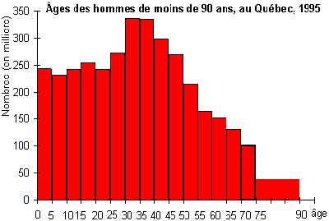

-Combien y avait-il de garçons âgés de 0 à 5 ans en 1995 ?

200 000 240 000 300 000

Les hommes les plus nombreux ont entre :
30 et 35 ans 35 et 40 ans 75 et 80 ans

Ce graphique est-il une courbe ou un histogramme ? ……………………………………………………………………..
Nombres et calcul
N. Calculer avec des nombres à virgule. LSUN
Résoudre des problèmes. LSUN
b. 4 chaises sont vendues au prix total de 61 €.
Retrouve le prix d’une de ces chaises puis calcule combien coûteraient 3 chaises.

Cette situation est-elle proportionnelle ? ………… Explique ta réponse : ………………………………………………
…………………………………………………………………………………………………………………………………………………………….
……………………………………………………………………………………………………………………………………………………………..

